办公用品领用使用手册（网页端）

1、使用统一身份认证，登录“数字安商”，找到办公用品领用
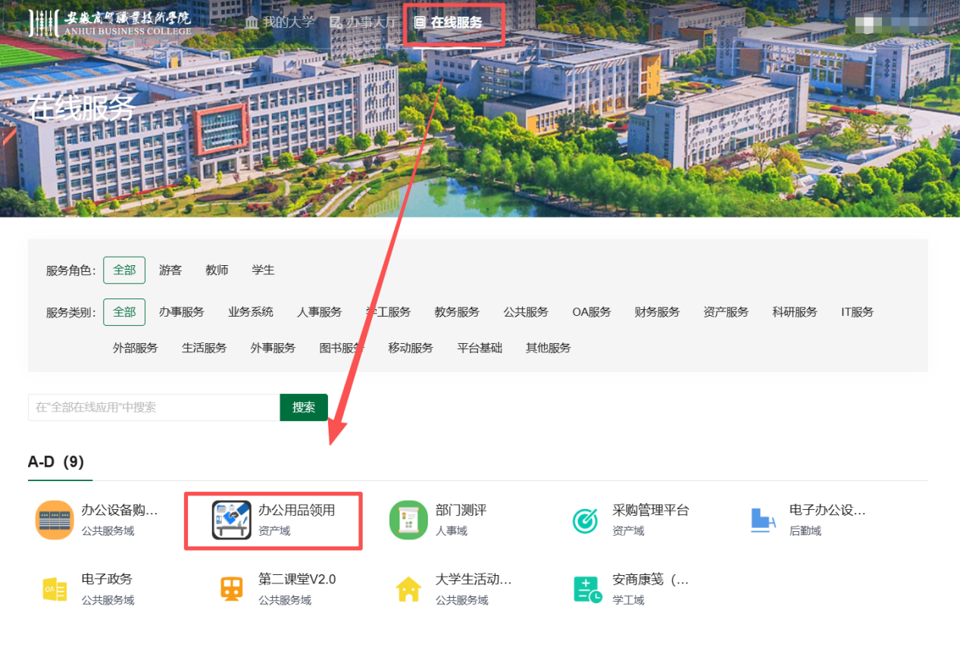

2、进入后选择领用申请——新建申请
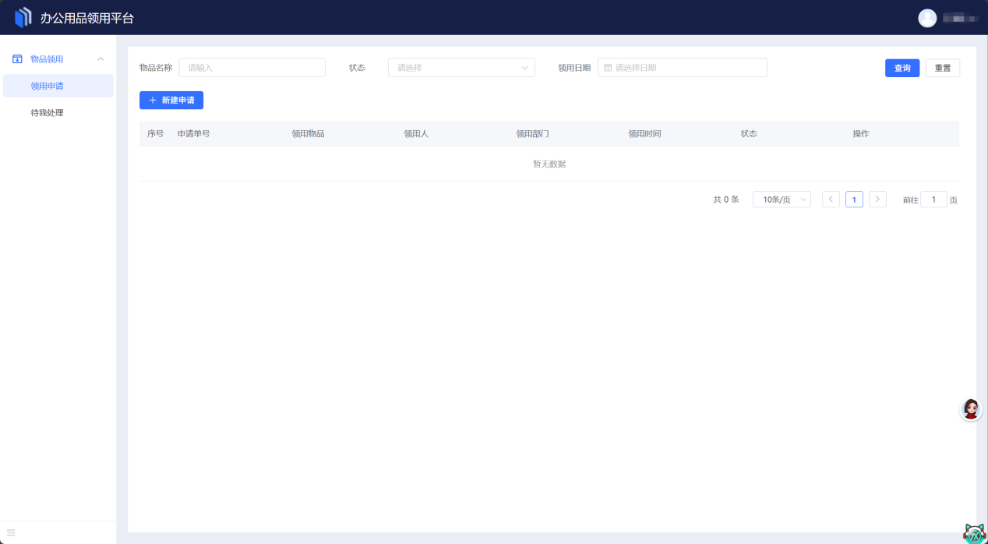

3、系统会自动关联领用部门和领用人，物品名称处可选择所要领取的物品，选择框中可进行检索（可添加多项物品）；领用物品确定后提交申请即可，经部门领导（学院领导）审批完成后至后勤管理处领取实物。
。
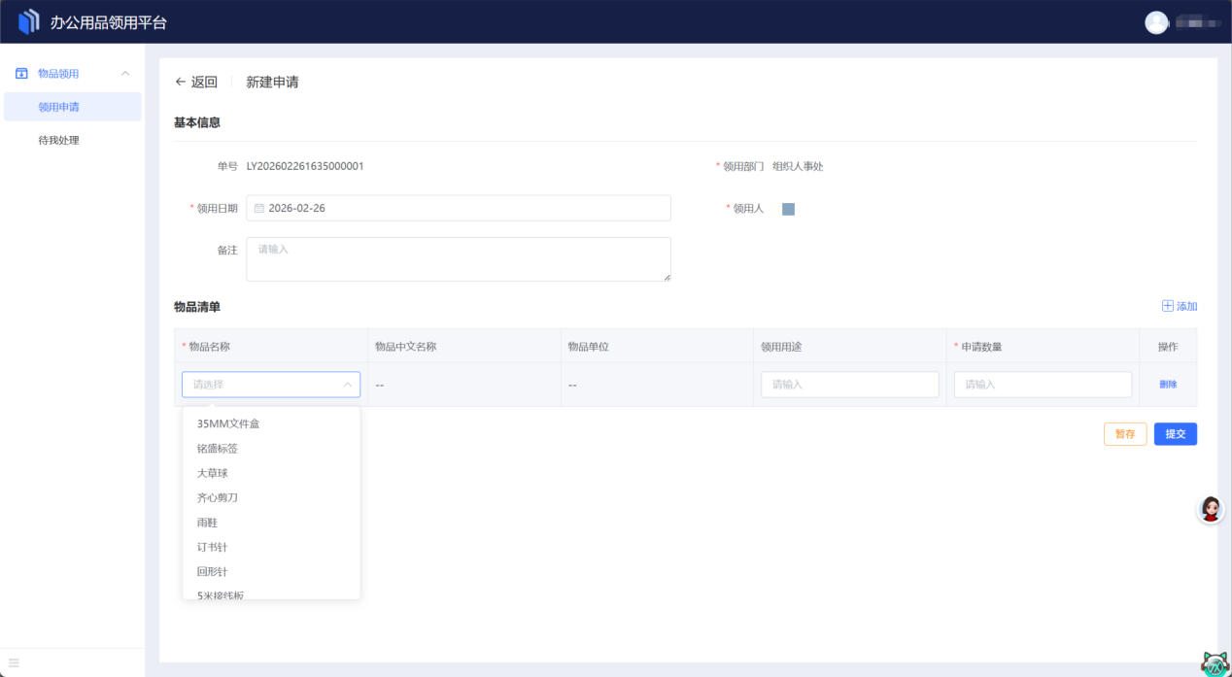
办公用品领用使用手册（移动端）

1、使用微信，选择“通讯录”，进入“安徽商贸微校园”
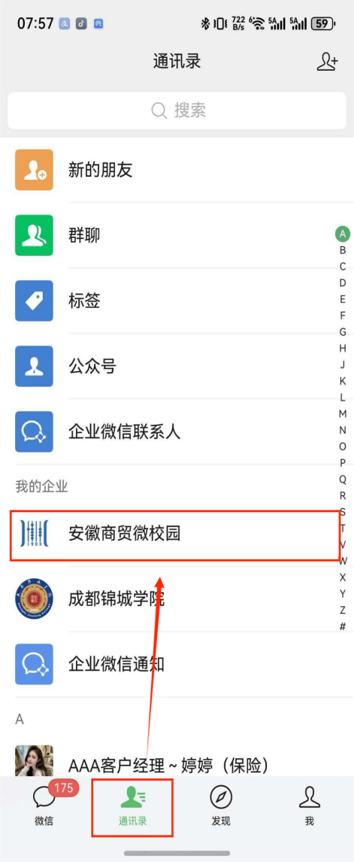

2、找到办公用品领用
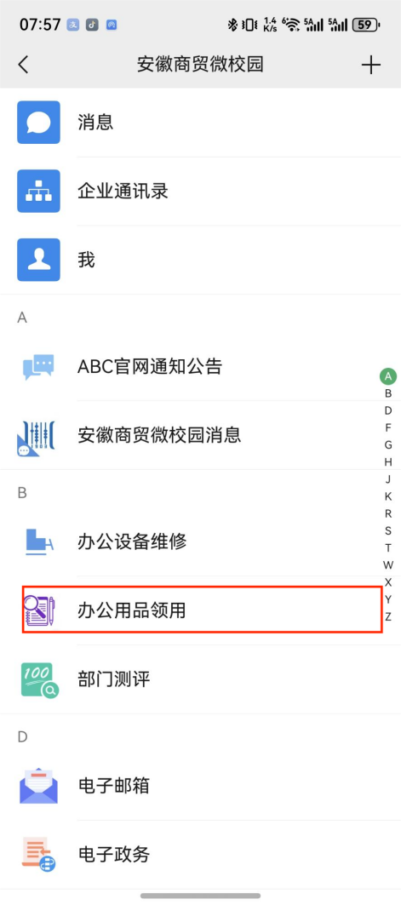

3、选择“领用申请”，点击右下角“+”，发起申请
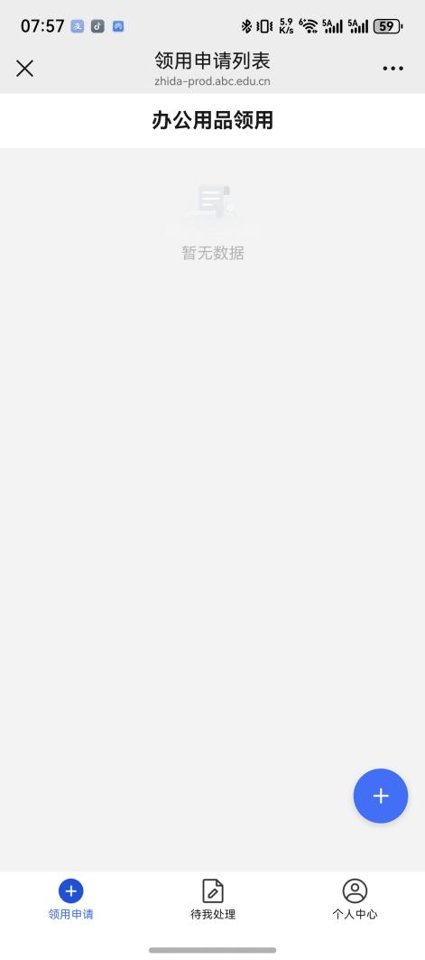
4、填写物品名称及数量（可添加多项物品），提交审批，经部门领导（学院领导）审批完成后至后勤管理处领取实物。

